**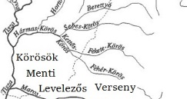** **ISKOLAI JELENTKEZÉSI LAP**

**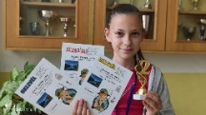**A **Körösök Menti Levelezős Verseny**re benevező diákok - tantárgyanként - és pedagógusaik 40000 Ft értékű ajándékutalványban részesülnek a zalakarosi **Aphrodite Hotel** jóvoltából, amely(ek) osztálykirándulásnál is felhasználható(ak). Ezen túl megkapják még az **Endrődi Tájház és Helytörténeti Gyűjtemény**, **Bárka Halászati Látogatóközpont**, **Movie Planet** és a **[7 Vezér Történelmi Kalandpark és Garabonciás Farm](https://www.google.com/url?sa=t&rct=j&q=&esrc=s&source=web&cd=&ved=2ahUKEwjjtI3isKX5AhVb57sIHVeHADYQFnoECAsQAQ&url=https%3A%2F%2F7-vezer-kalandpark.hu%2Fhu%2F&usg=AOvVaw3zdYOE2oQ7hqQ-ZqJcsO35)** [belépőit is.](https://www.google.com/url?sa=t&rct=j&q=&esrc=s&source=web&cd=&ved=2ahUKEwjjtI3isKX5AhVb57sIHVeHADYQFnoECAsQAQ&url=https%3A%2F%2F7-vezer-kalandpark.hu%2Fhu%2F&usg=AOvVaw3zdYOE2oQ7hqQ-ZqJcsO35)

**[ELSŐ KÖRÖS JELENTKEZÉSI HATÁRIDŐ: 2025. OKTÓBER 10.](https://www.google.com/url?sa=t&rct=j&q=&esrc=s&source=web&cd=&ved=2ahUKEwjjtI3isKX5AhVb57sIHVeHADYQFnoECAsQAQ&url=https%3A%2F%2F7-vezer-kalandpark.hu%2Fhu%2F&usg=AOvVaw3zdYOE2oQ7hqQ-ZqJcsO35)**

**[2025. SZEPTEMBER 1. ÉS 2026. ÁPRILIS 15. KÖZÖTT BÁRMIKOR ELKEZDHETŐ](https://www.google.com/url?sa=t&rct=j&q=&esrc=s&source=web&cd=&ved=2ahUKEwjjtI3isKX5AhVb57sIHVeHADYQFnoECAsQAQ&url=https%3A%2F%2F7-vezer-kalandpark.hu%2Fhu%2F&usg=AOvVaw3zdYOE2oQ7hqQ-ZqJcsO35)**

**Kérjük, hogy a jelentkezési lapot olvashatóan töltsék ki! Köszönjük!**

**ISKOLAI JELENTKEZÉS**

**ISKOLA ADATAI: KAPCSOLATTARTÓ TANÁR/TANÍTÓ ADATAI:**

|  |
| --- |
| VÁRMEGYE: |
| ÁLTALÁNOS ISKOLA NEVE: |
| CÍME: |
| tel./fax: |
| e-mail: |

|  |
| --- |
| NEVE: |
| tel.: |
| e-mail: |
| Szeretnének-e a tanév végén a versenyen részt nem vevő gyermekeknek iskolán belüli versenyt rendezni? igen nem  (Igen válasz esetén megkeressük Önt a részletekkel.) |

**SZÁMLÁZÁSI ADATOK (Ha nem az iskola címére kérik.):**

|  |  |
| --- | --- |
| SZÁMLÁZÁSI NÉV: | SZÁMLÁZÁSI CÍM:  adószám: |

**JELENTKEZŐ DIÁKOK:**  **választható tantárgyak (A megfelelő helyre tegyen x – et!)**

|  |  |  |  |  |  |  |  |
| --- | --- | --- | --- | --- | --- | --- | --- |
| neve | osztálya | e-mail címe | matematika  1-8. osztály | magyar nyelvtan  2-8. osztály | angol nyelv  3-8. osztály  \* | természetismeret  3-4. osztály | földrajz  7-8. osztály |
|  |  |  |  |  |  |  |  |
|  |  |  |  |  |  |  |  |
|  |  |  |  |  |  |  |  |
|  |  |  |  |  |  |  |  |
|  |  |  |  |  |  |  |  |

\*a 3. és a 4. évfolyam ugyanazt a feladatsort kapja

**Tanulásban akadályozott, eltérő tantervi követelmények szerint haladó tanulók komplex tanulmányi versenye 5-8.osztály**

az 5., 6., 7., 8. évfolyam ugyanazt a feladatsort kapja

|  |  |  |
| --- | --- | --- |
| neve | osztálya | e-mail címe |
|  |  |  |
|  |  |  |
|  |  |  |
|  |  |  |
|  |  |  |

**Fizetési mód (Kérem, hogy a megfelelő helyre tegyen x-et!): csekk:\_\_\_ átutalás:\_\_\_\_**

**Fizetési határidő: A jelentkezési lap beküldését követő egy hónapon belül, de legkésőbb 2026. május 4-ig.** A verseny **nevezési díja iskolai jelentkezés esetén: 4500 Ft/ fő/tantárgy/tanév** Banki átutalással történő befizetés esetén a: 54000069-15013613 (Körös Gyöngyei Alapítvány) számlaszámra kérjük az összeg átutalását. A megjegyzés, közlemény rovatban tüntessék fel az iskola nevét, címét és a nevezési díjat befizető diákok számát! A csekkes befizetést kérőknek a csekket kipostázzuk. Köszönjük! cím: Körösök Menti Levelezős Verseny 5516 Körösladány, Wenckheim Béla utca 6/4. e-mail: [korosokmenti@gmail.com](mailto:korosokmenti@gmail.com) tel.: 06703223664

**Kitöltött jelentkezési lapokat e-mail-ben is elfogadunk (docx, pdf, jpg ).**

**A jelentkezési lap tetszés szerint sokszorosítható, továbbítható, megosztható, bővíthető.**



**A 2024/2025-ös tanév támogatói:**



























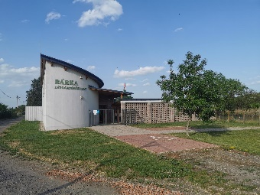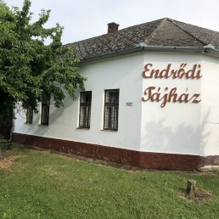

szabadulószoba

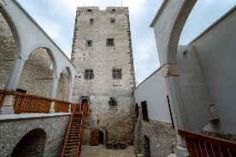



Bárka Látogatóközpont

Kinizsi Vár







AVERSENY NYOMDAIPARI PARTNERE



**Gyulai Tankerületi Központ**



lingea-kft-roman-tarsalgas-533c_1_big.jpg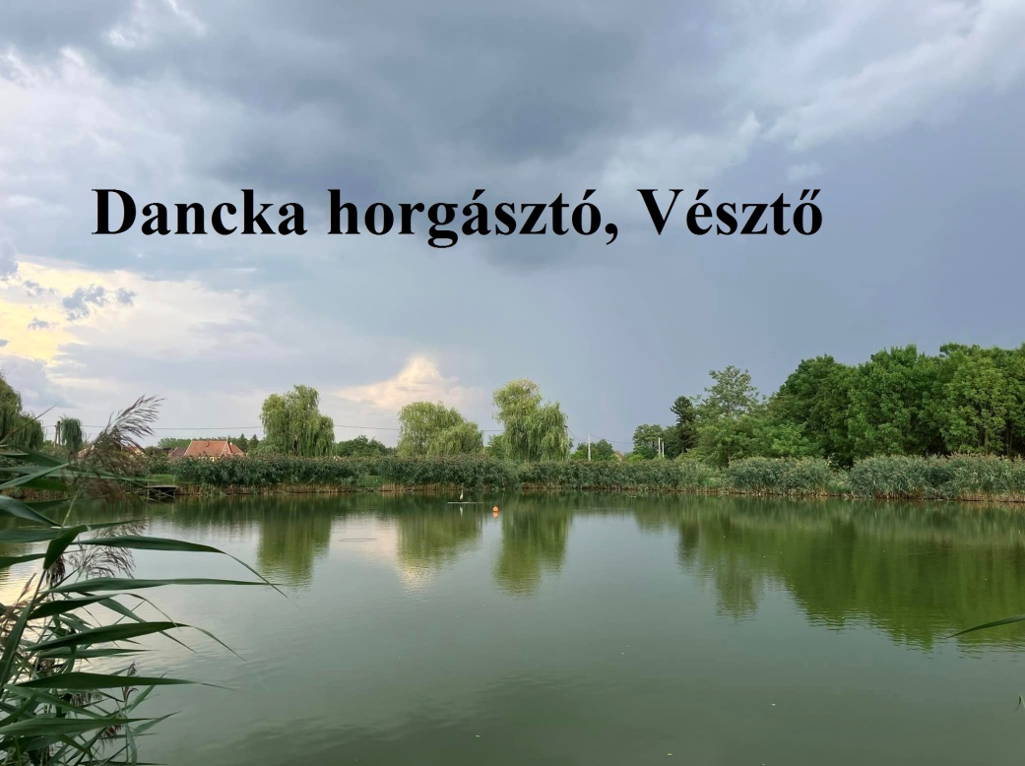

**Lingea Kft. 2900 Komárom, Kelemen László u. 1.**

**Tel: +36 20 851 6644**

**www.lingea.hu**

